الفهرس...........................................................................................................................................1
المقدمة...........................................................................................................................................2
التغير الكيميائي .................................................................................................................................3
انواع التفاعلات الكيميائية......................................................................................................................3
طاقة التنشيط الكيميائي...................................................................................................................4- 5
العوامل المؤكسدة الشائعة..................................................................................................................5
انواع المادة.................................................................................................................................6- 10
أمثلة على الصيغ الكيميائية..................................................................................................................10
المراجع..........................................................................................................................................11
الخاتمة...........................................................................................................................................11

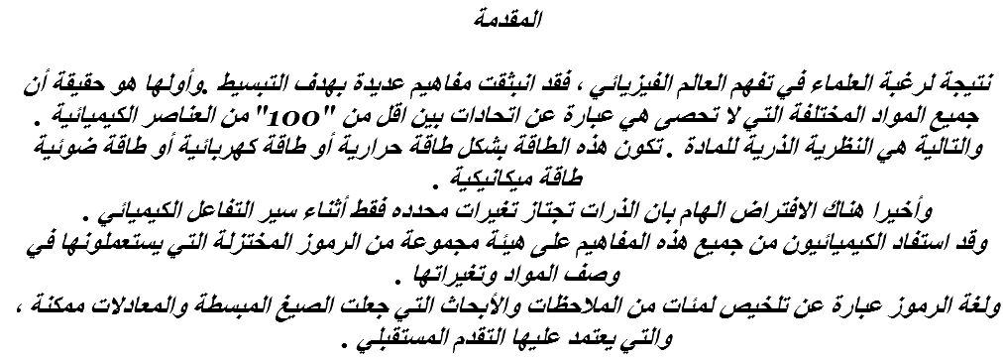

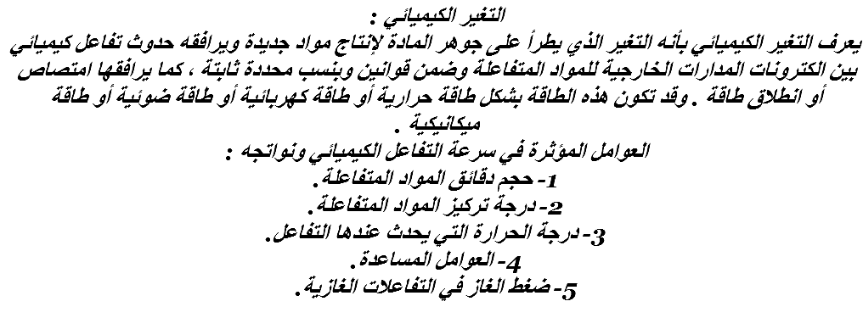

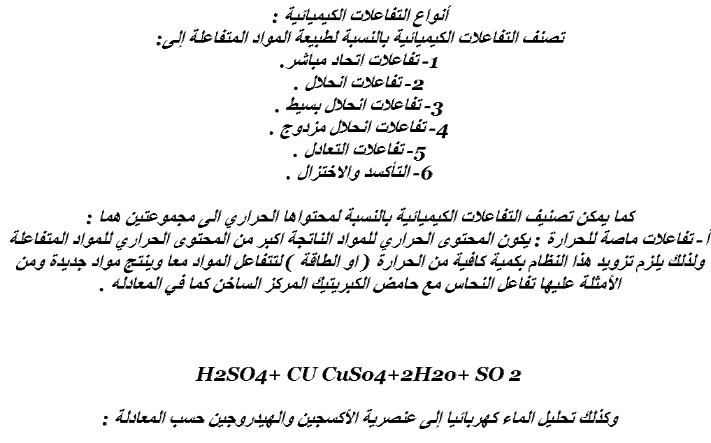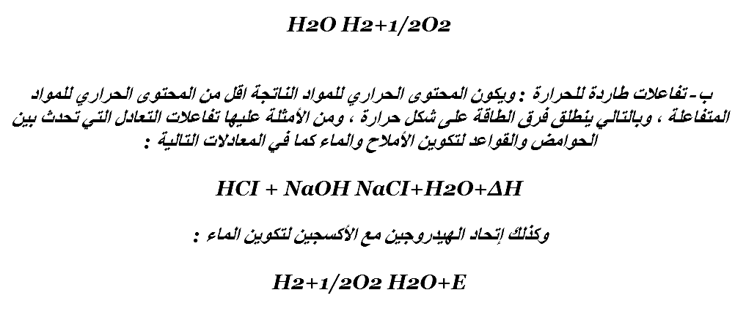
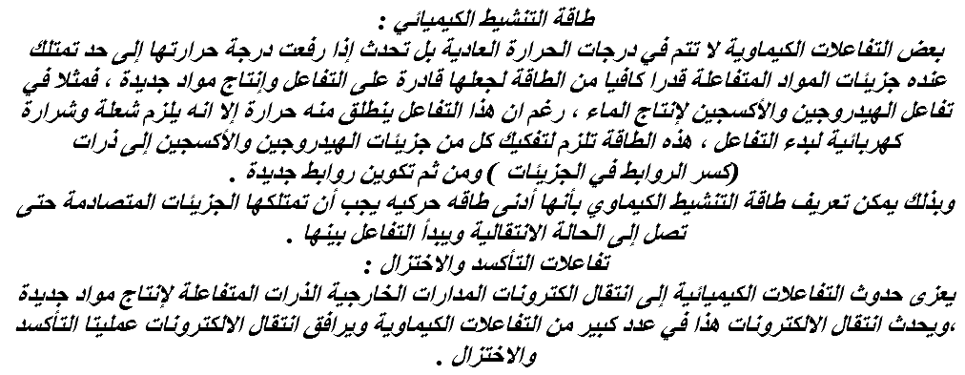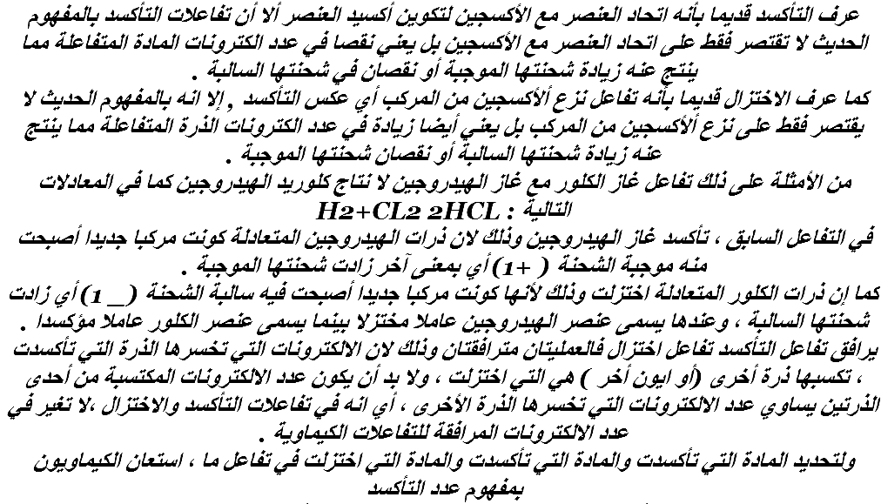

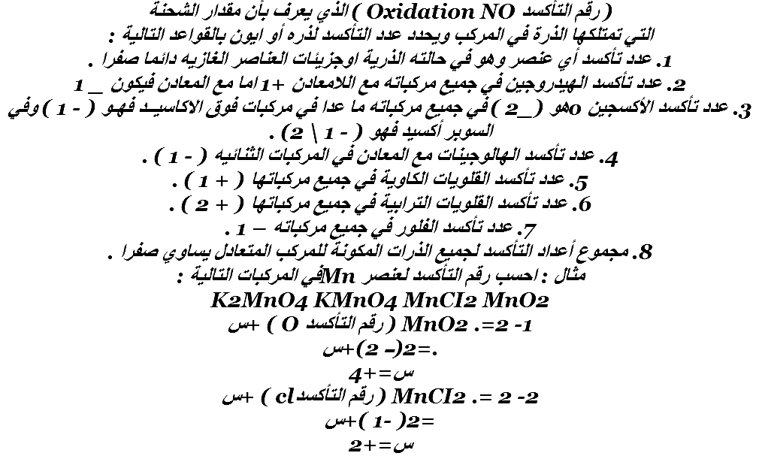

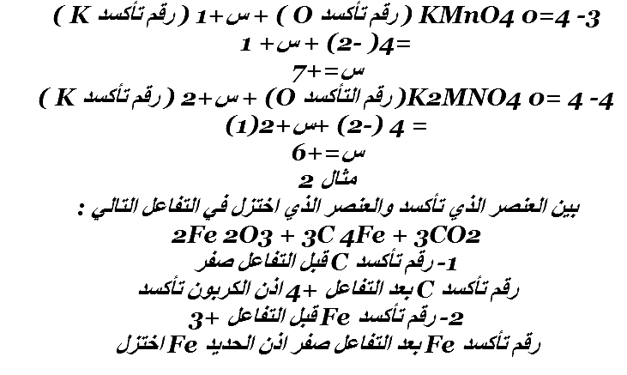

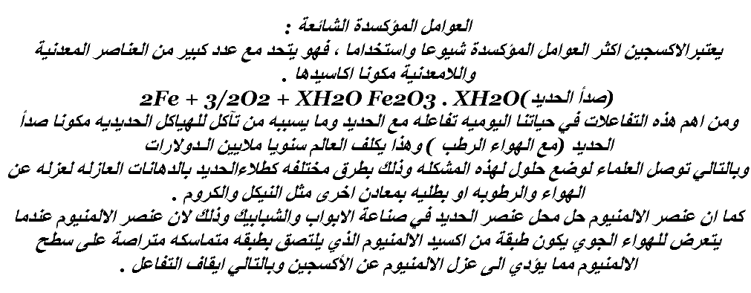

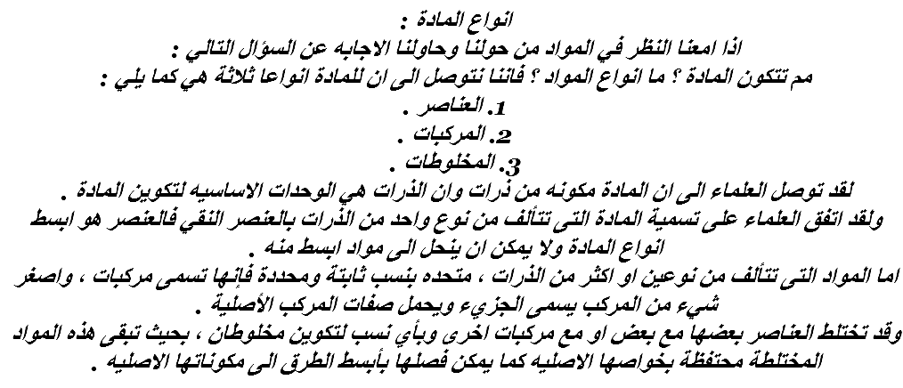

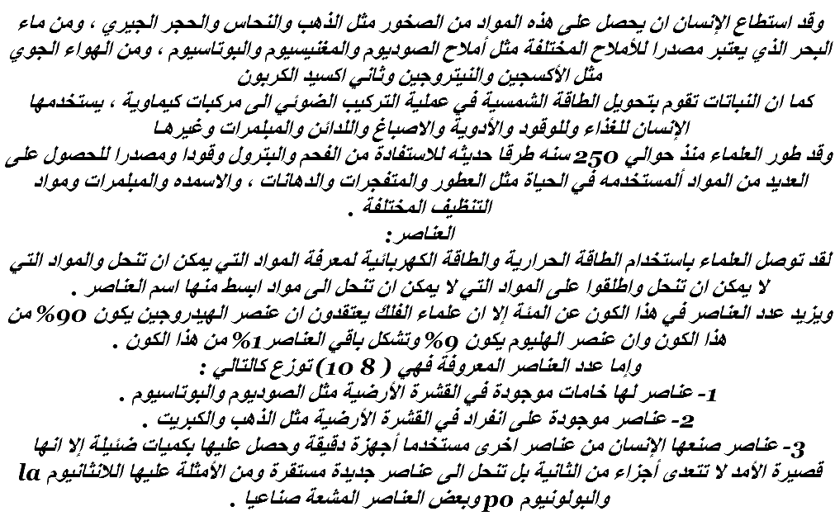

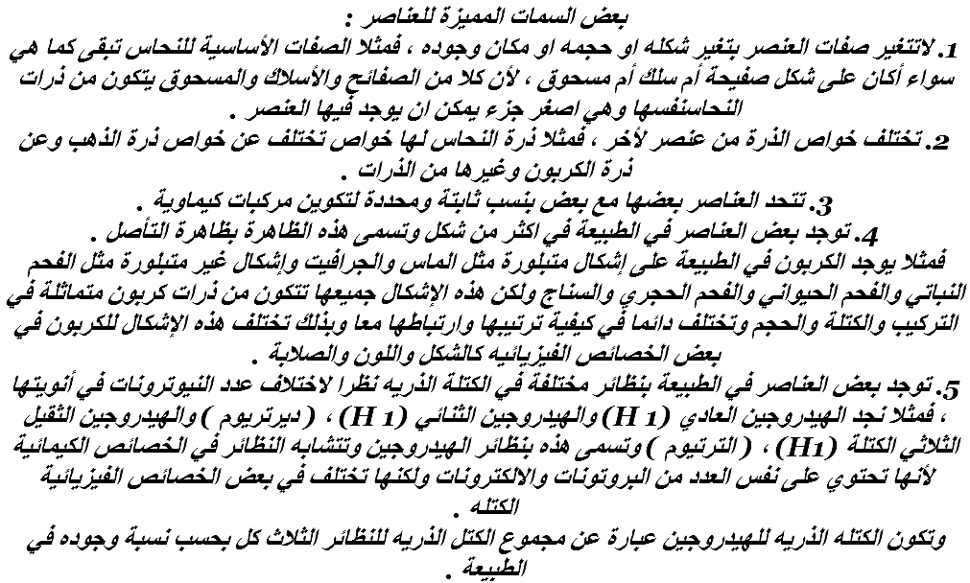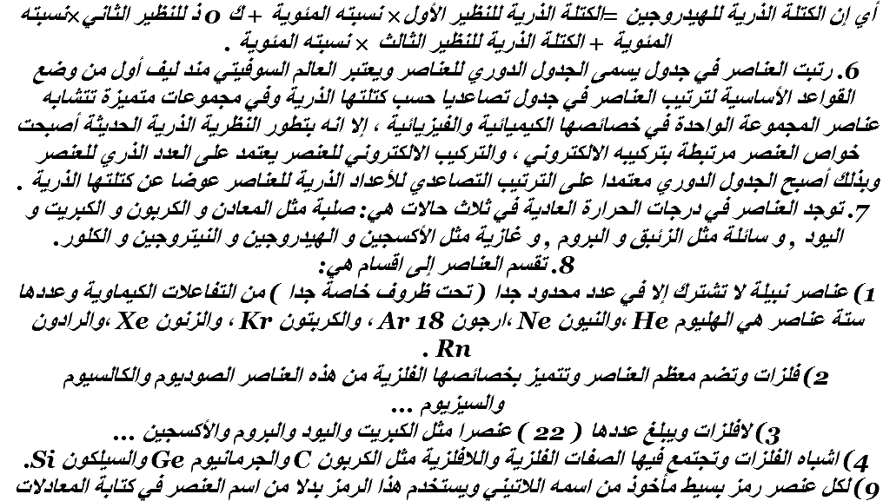

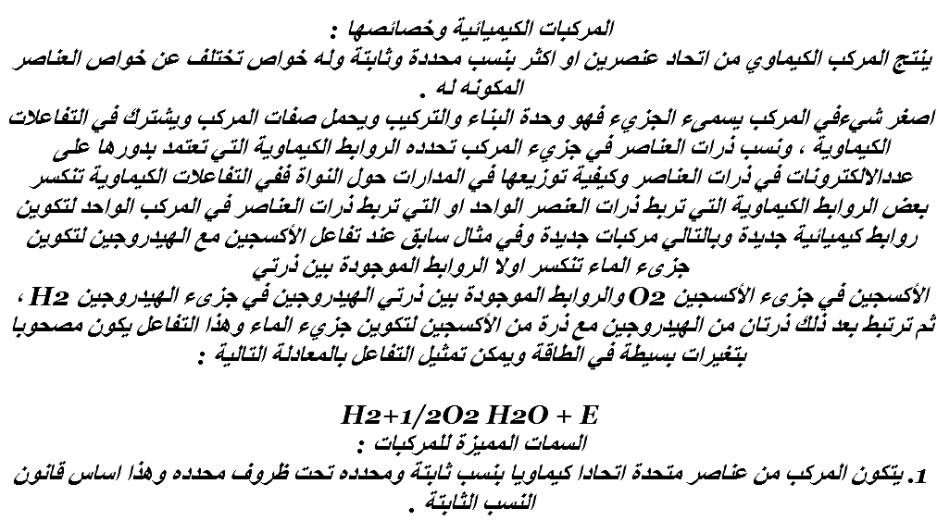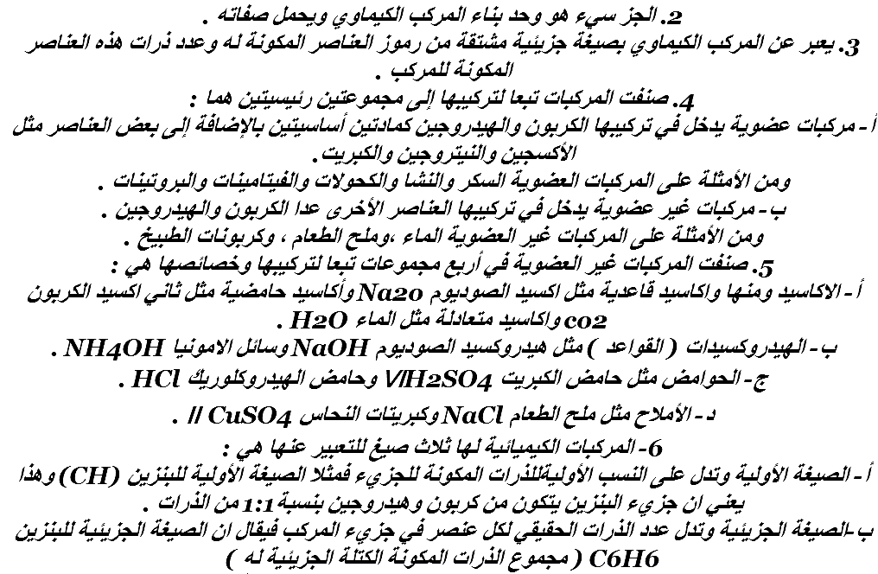

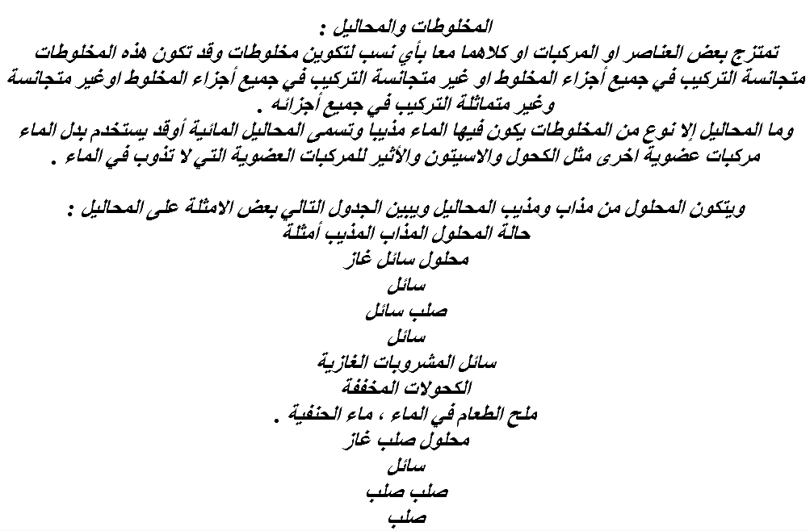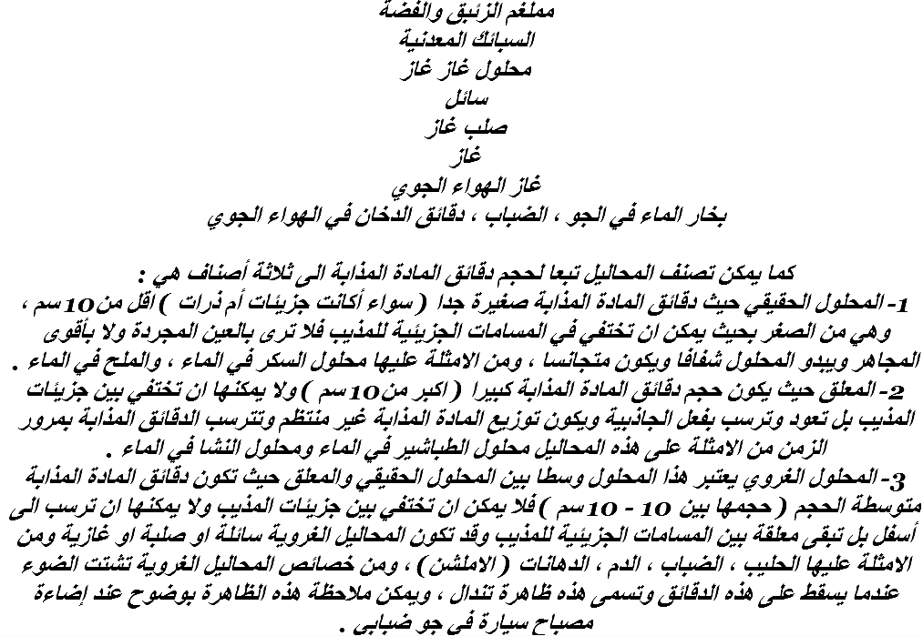
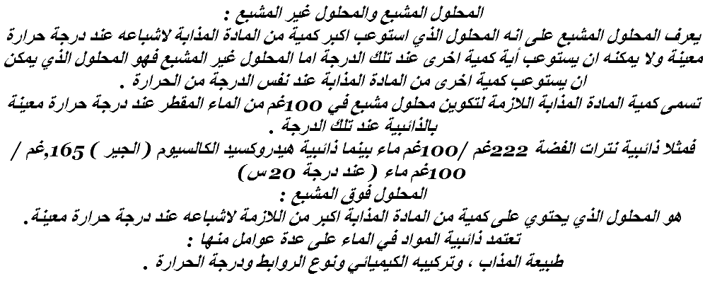

امثلة علي الصيغ الكيميائية
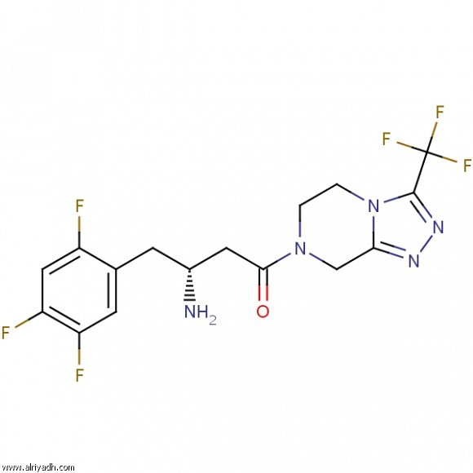
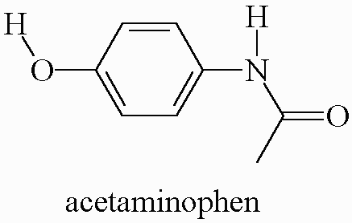

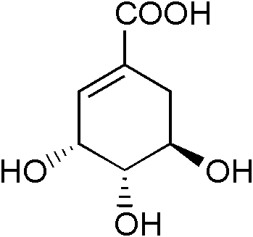
C16 H15 F6 N5 Oو هي Sitagliptin الصيغة الكيميائية لمركب Acetamenophenالصيغة الكيميائية لمركب
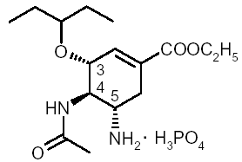

C16H28N2O4 صيغة كيميائية C7H10O5الصيغة الكيميائية

المراجع
المرجع الأول:
مبادئ العلوم الطبيعية
د: مشيل عطا الله د: هاله نصار
المرجع الثاني:
الكيمياء
ميشيل ج سينكو روبرت أ . يلان

